Администрация  муниципального образования  «Маловоложикьинское» | 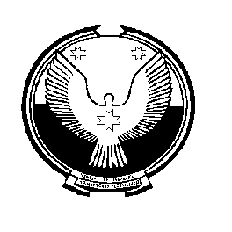 | «Вуж Тылой»  муниципал кылдытэтлэн  администрациез

П О С Т А Н О В Л Е Н И Е
========================================================
от 27 октября 2014 года № 37

О признании утратившим силу Постановление Администрации муниципального образования «Маловоложикьинское» от 04.08.2014 г. № 29 «О создании Общественного пункта охраны общественного порядка на территории муниципального образования «Маловоложикьинское»

В соответствии с Федеральным законом от 2 апреля 2014 года 44-ФЗ «Об участии граждан охране общественного порядка», Законом Удмуртской Республики от 23 октября 2014 года №59-РЗ «Об участии граждан охране общественного порядка Удмуртской Республике», Решением Совета депутатов муниципального образования «Маловоложикьинское» «Об утверждении Положения о порядке создания и деятельности общественных пунктов охраны общественного порядка на территории муниципального образования «Маловоложикьинское» от 01.08.2014 г. № 19.5,

Администрация муниципального образования «Маловоложикьинское» ПОСТАНОВЛЯЕТ:

Признать утратившим силу Постановление Администрации муниципального образования «Маловоложикьинское» от 04.08.2014 г. № 29 «О создании Общественного пункта охраны общественного порядка на территории муниципального образования «Маловоложикьинское».

Глава муниципального образования
«Маловоложикьинское» А.А. Городилова

